2020平高行政学院（益阳平高中学）向全国公开招聘优秀教师

北京平高教育科技有限公司于2018年8月30日由北京市工商行政管理局朝阳分局注册登记，周曼任董事长，总部设在北京市朝阳区酒仙桥北路9号（厂区）11幢1层048号。公司全资举办成立于2006年的益阳高平教育集团，并把益阳市平高中学、恩施市武陵国际实验学校作为平高教育基地学校，开办平高行政学院、平高教育研究院。
公司以“平民化，高质量”为办学理念，“为师生服务”为办学宗旨，专心基础教育事业，倾情塑造师生平凡而高贵的核心素养，努力让每一位孩子享有公平而有质量的教育，倾情实现全体平高人“平地高飞”的人生愿景。
集团通过民有民营、民办公助、联合办学和国有民管等形式，把“平民化，高质量”的社会理想与祖国县（市、区）的办学实践相结合，先后与湖南、湖北、贵州、云南、河北、黑龙江等省19个县（市、区）人民政府签订投资办学协议，让广大平民子弟享受平民化的高质量教育。截止2019年9月，集团共创办46所学校，现有教职工9000余人，在校学生近12万人。其中，湖南12所,湖北12所,贵州10所，云南8所、河北2所，黑龙江2所。

01
集团前身益阳高平中学，创办于1993年，2002年被评为“湖南省先进民办学校”。集团总顾问、益阳高平中学首任校长周桂林先生荣获“当代平民教育家”称号，2003年被评为“首届全国民办教育十大杰出人物”，2005年名列“中国民办教育20年最具影响力人物”名录。现任董事长周曼先生为中国民办教育协会理事，2007年12月获评“第八届湖南十大杰出青年”，2010年5月获评“湖南省扎根基层建功立业优秀高校毕业生”。2015年12月被授予“湖北省民办中小学优秀举办者（投资人）”称号。2016年7月获评第三届2016年度“感动永顺”十佳人物。
集团的管理和教育质量得到当地教育主管部门和社会各界的一致认可。如湖北来凤县高级中学2012年首届高考，学生杨元同学喜中恩施州理科状元，荣录清华大学，开创了来凤高中教育新局面；2013年该校张伟同学荣录清华大学，谢志华同学荣录北京大学，学校荣获恩施州“高考特殊贡献奖”；2016年该校肖崇岳同学又以恩施州八县市理科状元荣录清华大学；2017年该校文科张月同学，理科黄荣同学双双荣录北京大学。2016年湖北建始县民族高级中学首届高考，杨鑫同学荣录清华大学。集团各地所办初中学校中考成绩优异，如常德津市德雅中学连续7年中考，全市前百名学生该校均占90个以上。
平高教育集团自创办以来，始终高举“平民化，高质量”的办学旗帜，以“办人民满意的教育”为追求目标，面向平民阶层，坚持高质量教育服务、低标准收费，取得了长足的发展。随着时间的推移和学校的不断增多，她的平民化教育旗帜将在更广阔的天地里高高飘扬。
生命有端，梦想无限。2019年 5月20日，为了把“平民化，高质量”的社会理想与祖国县（市、区）的办学实践相结合，平高教育集团与益阳市赫山区人民政府联手，投资2亿元人民币，创办益阳平高中学。
益阳平高中学是经益阳市教育局批准的一所民办公助的全日制寄宿学校，位于益阳市赫山区龙岭工业园紫竹路与蓉园路交叉口（益阳医专旁）， 建筑面积42000平方米，以一流的办学条件，于2019年9月1日开学，2020年9月将招收150位教职工，2000位学生。
学校本着“健法专诚，和勤共荣”的校训，秉承“严肃、和谐、务实、团结”的校风，以爱国情怀为基础，赏识教育为前提，养成教育为保障，吃苦教育为过程，国际教育为眼界，创业教育为目的，面向全体学生，促进学生全面而有个性地发展，培养高素质、会学习、敢创新、善竞争的国际化人才。全体教职工正竭尽全力，努力把学校办成收费不高质量高，平民子弟读得起的“平民化，高质量，为师生服务”的品牌学校，实现“智慧教师、阳光学生、和谐校园、幸福平高”的办学目标，倾情打造“百年平高”教育品牌，为促进教育公平、提升区域教育质量尽绵薄之力。
平高行政学院以益阳平高中学为基地学校，面向集团内外招贤纳士。集团内外学校有四年以上班主任工作经验的学制两年，有三年以上处室主任或副校长、校长工作经验的学制一年，应往届大学毕业生学制六年。学习采取理论学习与顶岗实战相结合。学习期间，免费吃住。小学、初中教师年薪8-12万，高中教师年薪12-20万。详见《平高典章》之薪酬考核。所有学员经学习考核合格，并在集团年会上面向集团团旗进行入团宣誓后，正式成为平高教育集团行政。入团誓词为：“我志愿加入平高教育集团行政队伍，坚决维护平高总部权威，服从平高总部集中统一领导，遵守《平高典章》，履行平高行政职责，坚定平民化、高质量办学理念，忠于党的教育事业，积极工作，艰苦创业，全心全意为师生服务，为打造幸福平高，实现百年平高教育梦而不懈奋斗”。集团将根据平高行政的实际情况和集团发展的需要将其派驻全国各地担任主任级、副校级、正校级行政，或留总部担任正处级、正部级行政。
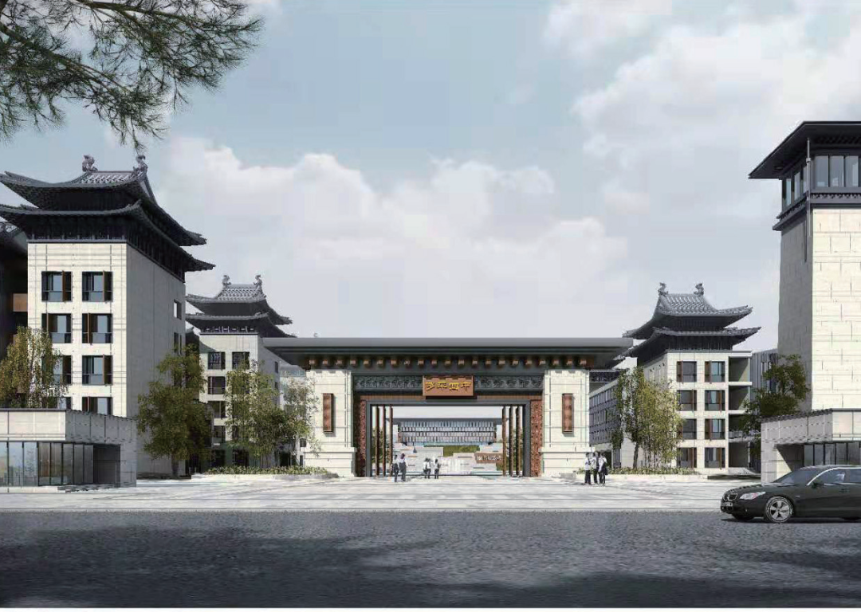
根据集团实际情况，2020年招聘工作按照公开、平等、竞争、择优的原则，由集团统一组织向全国进行公开招考，达到引进标准后，安排到平高行政学院基地学校益阳平高中学学习、工作。现将今年招聘工作政策、工作程序、招聘办法等予以公告。

在平高教育集团人力资源部的指导监督下，各考点学校成立公开招聘工作领导小组，领导小组办公室设在学校办公室，具体负责招聘工作的组织、实施、协调等事宜。集团监察部全程参与监督。

（一）坚持德才兼备、以德为先的用人标准；

（二）坚持公开、平等、竞争、择优的原则；

（三）坚持工作需要、人岗相适，注重综合能力和专业知识相结合。

（一）拥护中国共产党，热爱社会主义，热爱教育事业；认同平高教育、遵守法律法规与《平高典章》，敬业爱岗爱生；

（二）本科毕业生外语水平达四级，英语专业毕业生达到四级以上。获计算机等级证书和相关专业要求的普通话等级证。具有相应学段和学科的教师资格证；

（三）师德高尚，遵纪守规，无赌博等恶习；

（四）初中教师：全日制应、往届优秀本科毕业生；
高中教师：全日制应、往届优秀一类本科毕业生、研究生；

（五）有1年以上工作经验者优先。

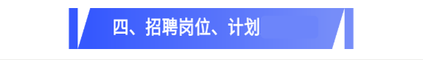
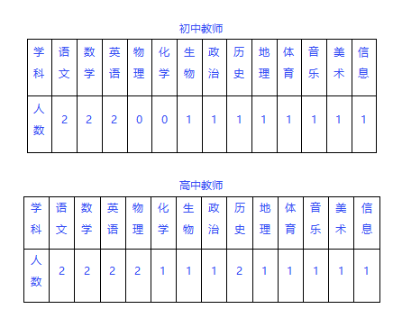
（一）网上报名：长按识别二维码并填写相关报名信息
（二）全国六个考点笔试、面试的时间和地点

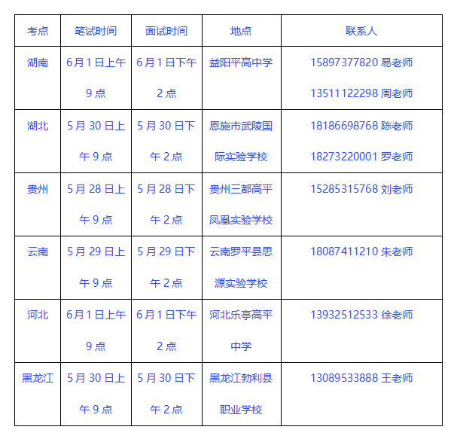

（三）考试说明

1. 接到招聘组电话通知的老师，请在指定的时间赶到考点学校参加笔试，学校按招聘计划数1:3确定面试名单。
2. 接到招聘组电话通知的面试入围老师。请在指定的时间赶到考点学校参加面试，学校按招聘计划数确定考察名单。

（四）考察与体检
1.接到招聘组电话通知的考察入围老师，接受集团总部人力资源部的考察、最终确定体检名单。
2.体检合格者，办理有关手续（签订《聘任合同书》及《毕业生就业协议书》等）。

平高行政学院教师“八大福利”

福利一：高于办学所在地同级别公办学校教师工资待遇。每周不少于20课时（含早、晚自习），初中教师年薪8-12万元，高中教师年薪12-20万元。详见《平高典章》之薪酬考核。为教师岗位晋升提供畅通渠道。

福利二：依法为教师购买办学所在地公办教师一样的保险与住房公积金等。

福利三：担任班主任工作，每月可享受班主任工作津贴1500元至2500元。管理岗位另行核发职务津贴。

福利四：免费提供工作餐与教师周转房，在条件成熟时可购买集团福利房。

福利五：教师子女享受免试入学集团所办学校，优惠就读。

福利六：完善的绩效考核体系，充分体现多劳多得，优质优酬。

福利七：完善的培训体系，一对一的教学指导教师，助你适应岗位、迈向卓越。

福利八：完美的职务晋升通道，为优秀管理人才提供集团与学校管理岗位和相应职务津贴。

咨询电话：0737-4329599
（平高行政学院办公室）

